2020-2021 жылдарға арналған Солтүстік Қазақстан облысы Мамлют ауданы бойынша жайылымдарды геоботаникалық зерттеп-қарау негізінде жайылым айналымдарының схемаларын бекіту туралы
Солтүстік Қазақстан облысы Мамлют ауданы әкімдігінің 2020 жылғы 18 маусымдағы № 169 қаулысы. Солтүстік Қазақстан облысының Әділет департаментінде 2020 жылғы 19 маусымда № 6364 болып тіркелді
"Қазақстан Республикасындағы жергілікті мемлекеттік басқару және өзін-өзі басқару туралы" Қазақстан Республикасының 2001 жылғы 23 қаңтардағы Заңының 31-бабы 1-тармағының 10) тармақшасына, "Жайылымдар туралы" Қазақстан Республикасы 2017 жылғы 20 ақпандағы Заңының 9-бабы 1-тармағының 3) тармақшасына сәйкес Солтүстік Қазақстан облысы Мамлют ауданының әкімдігі ҚАУЛЫ ЕТЕДІ:
1. 2020-2021 жылдарға арналған Солтүстік Қазақстан облысы Мамлют ауданы бойынша жайылымдарды геоботаникалық зерттеп-қарау негізінде жайылым айналымдарының схемалары осы қаулының 1, 2, 3, 4, 5, 6, 7, 8, 9, 10, 11, 12 қосымшаларына сәйкес бекітілсін.
2. Осы қаулының орындалуын бақылау Солтүстік Қазақстан облысы Мамлют ауданы әкімінің жетекшілік ететін орынбасарына жүктелсін.
3. Осы қаулы алғашқы ресми жарияланған күнінен кейін күнтізбелік он күн өткен соң қолданысқа енгізіледі.
Солтүстік Қазақстан облысы  Мамлют ауданының әкімі | Р.Анбаев
Солтүстік Қазақстан облысы
Мамлют ауданы әкімдігінің
2020 жылғы 18 маусымы
№ 169 қаулысына
1 - қосымша
Андреев ауылдық округі бойынша жайлымдарды геобатаникалық зерттеп-қарау негізінде жайылым айналымдарының схемасы

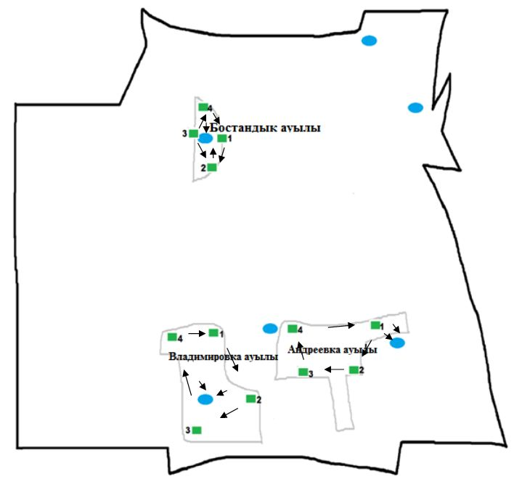

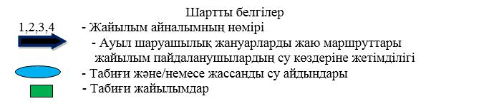

Солтүстік Қазақстан облысы
Мамлют ауданы әкімдігінің
2020 жылғы 18 маусымы
№ 169 қаулысына
2 - қосымша
Белое ауылдық округі бойынша жайлымдарды геобатаникалық зерттеп-қарау негізінде жайылым айналымдарының схемасы

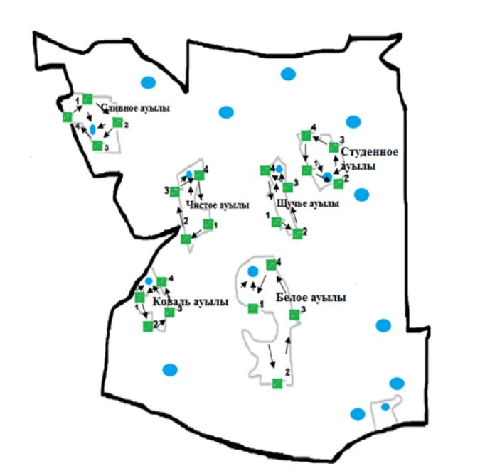

Солтүстік Қазақстан облысы
Мамлют ауданы әкімдігінің
2020 жылғы 18 маусымы
№ 169 қаулысына
3 - қосымша
Воскресенов ауылдық округі бойынша жайлымдарды геобатаникалық зерттеп-қарау негізінде жайылым айналымдарының схемасы

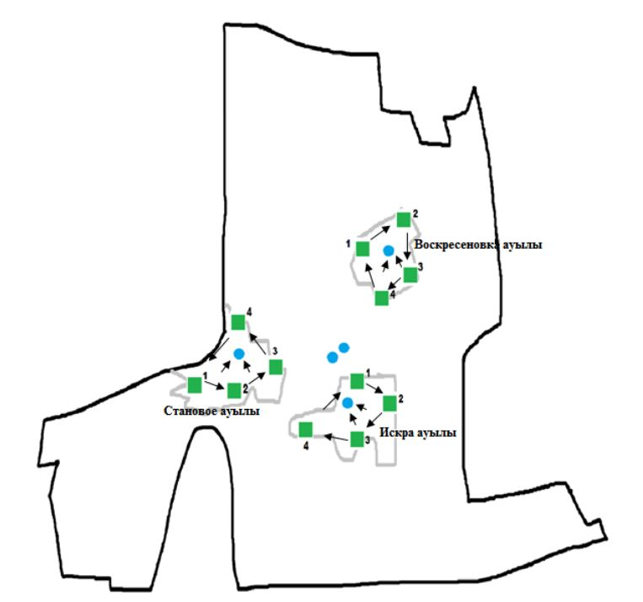

Солтүстік Қазақстан облысы
Мамлют ауданы әкімдігінің
2020 жылғы 18 маусымы
№ 169 қаулысына
4 - қосымша
Дубровное ауылдық округі бойынша жайлымдарды геобатаникалық зерттеп-қарау негізінде жайылым айналымдарының схемасы

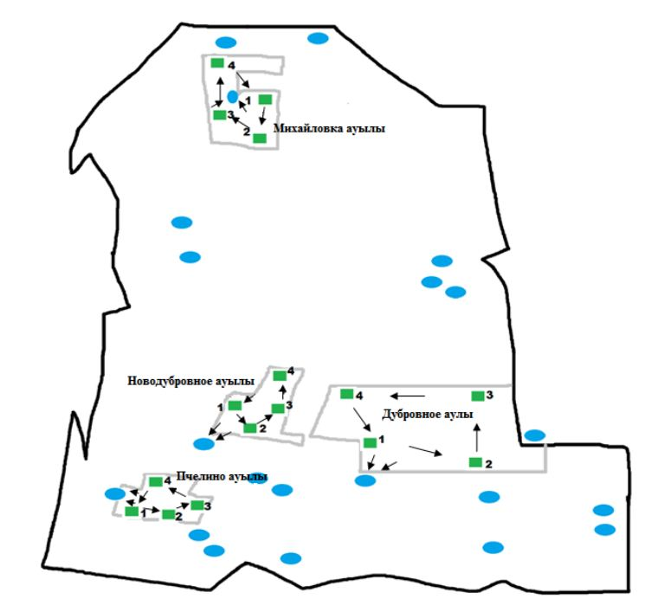

Солтүстік Қазақстан облысы
Мамлют ауданы әкімдігінің
2020 жылғы 18 маусымы
№ 169 қаулысына
5 - қосымша
Краснознамен ауылдық округі бойынша жайлымдарды геобатаникалық зерттеп-қарау негізінде жайылым айналымдарының схемасы

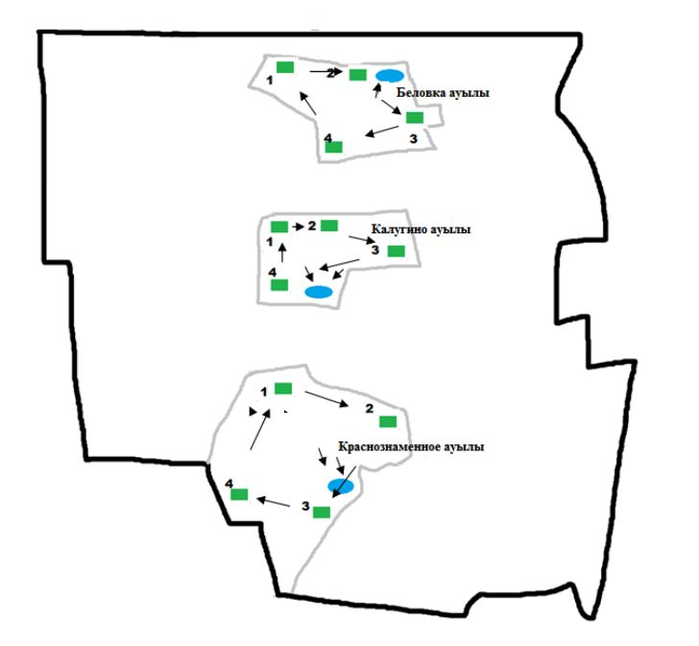

Солтүстік Қазақстан облысы
Мамлют ауданы әкімдігінің
2020 жылғы 18 маусымы
№ 169 қаулысына
6 - қосымша
Қызыләскер ауылдық округі бойынша жайлымдарды геобатаникалық зерттеп-қарау негізінде жайылым айналымдарының схемасы

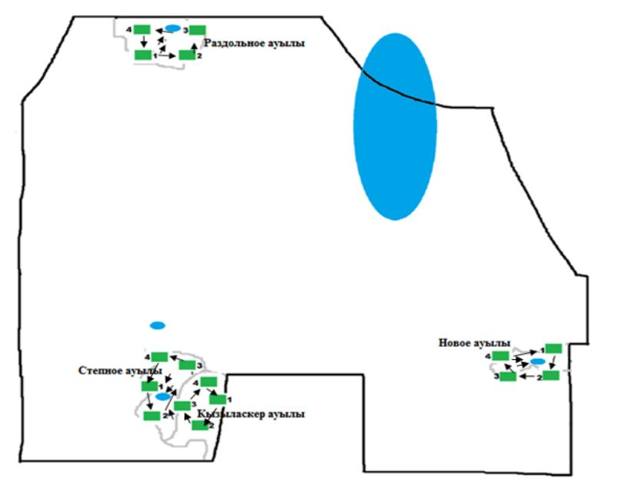

Солтүстік Қазақстан облысы
Мамлют ауданы әкімдігінің
2020 жылғы 18 маусымы
№ 169 қаулысына
7 - қосымша
Леденев ауылдық округі бойынша жайлымдарды геобатаникалық зерттеп-қарау негізінде жайылым айналымдарының схемасы

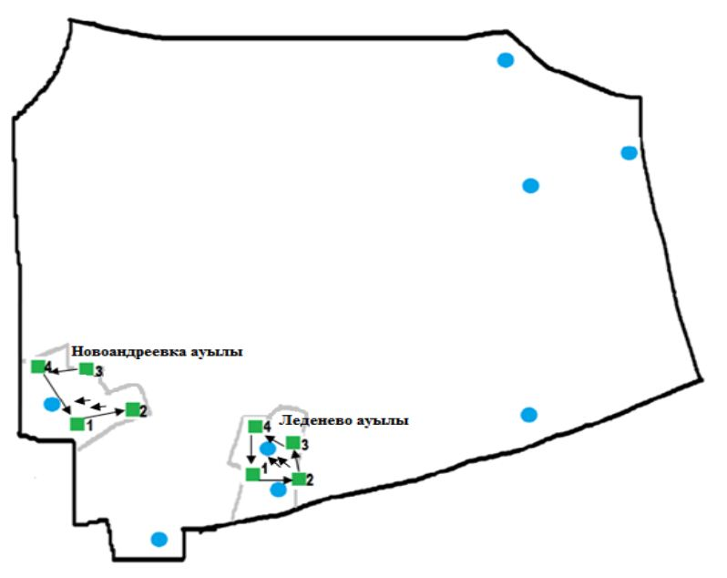

Солтүстік Қазақстан облысы
Мамлют ауданы әкімдігінің
2020 жылғы 18 маусымы
№ 169 қаулысына
8 - қосымша
Ленин ауылдық округі бойынша жайлымдарды геобатаникалық зерттеп-қарау негізінде жайылым айналымдарының схемасы

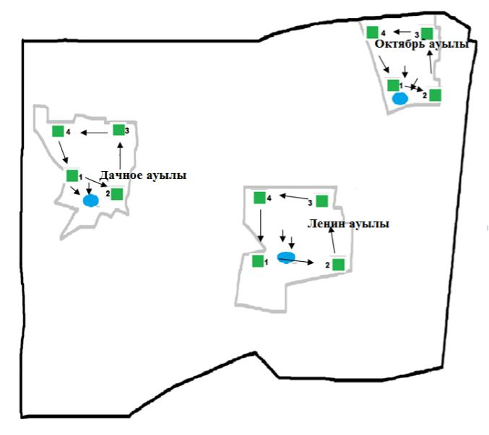

Солтүстік Қазақстан облысы
Мамлют ауданы әкімдігінің
2020 жылғы 18 маусымы
№ 169 қаулысына
9 - қосымша
Новомихайлов ауылдық округі бойынша жайлымдарды геобатаникалық зерттеп-қарау негізінде жайылым айналымдарының схемасы

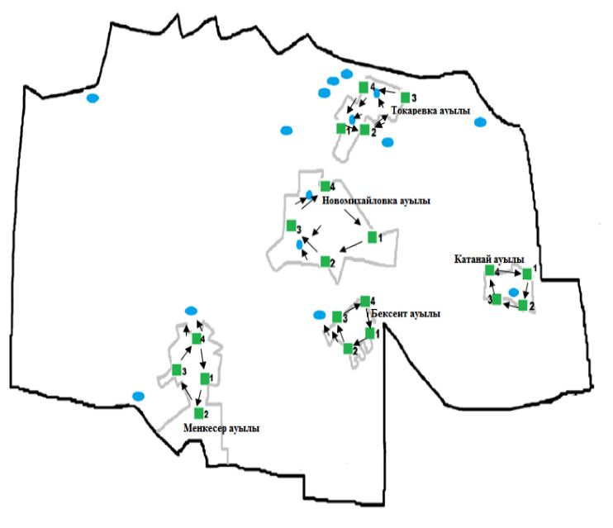

Солтүстік Қазақстан облысы
Мамлют ауданы әкімдігінің
2020 жылғы 18 маусымы
№ 169 қаулысына
10 - қосымша
Пригород ауылдық округі бойынша жайлымдарды геобатаникалық зерттеп-қарау негізінде жайылым айналымдарының схемасы

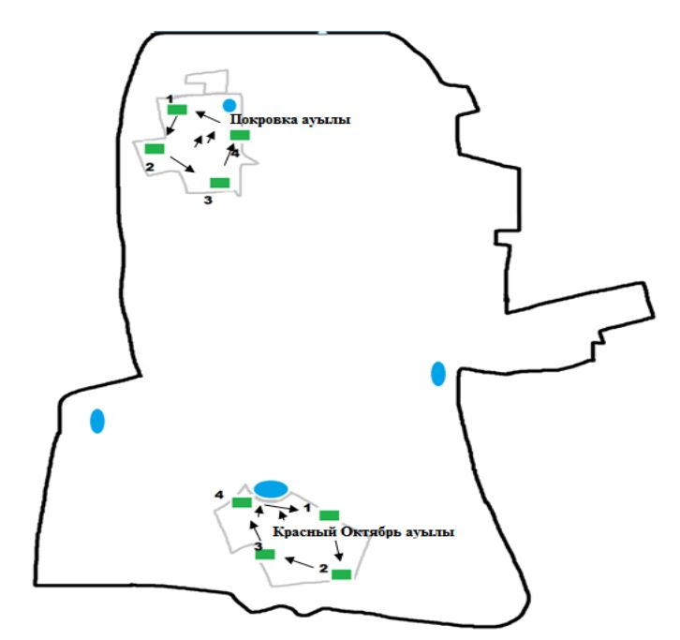

Солтүстік Қазақстан облысы
Мамлют ауданы әкімдігінің
2020 жылғы 18 маусымы
№ 169 қаулысына
11 - қосымша
Становое ауылдық округі бойынша жайлымдарды геобатаникалық зерттеп-қарау негізінде жайылым айналымдарының схемасы

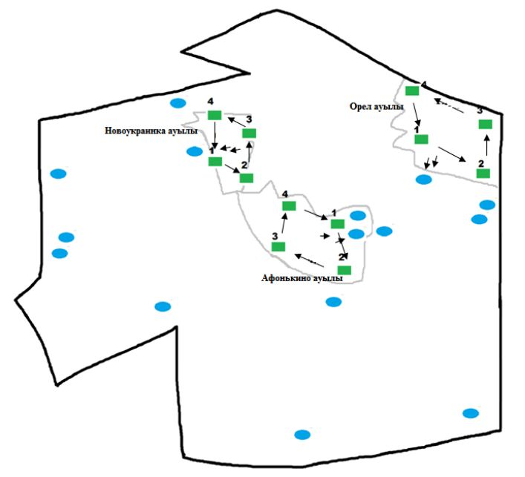

Солтүстік Қазақстан облысы
Мамлют ауданы әкімдігінің
2020 жылғы 18 маусымы
№ 169 қаулысына
12 - қосымша
Мамлютка қаласы бойынша жайлымдарды геобатаникалық зерттеп-қарау негізінде жайылым айналымдарының схемасы

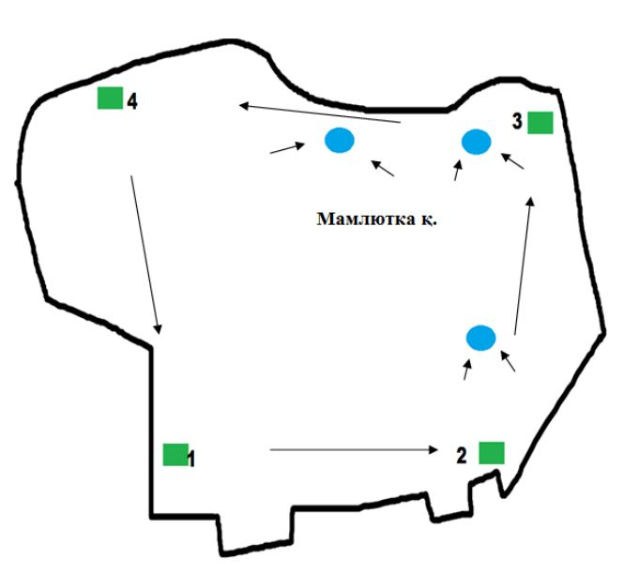

© 2012. Қазақстан Республикасы Әділет министрлігінің «Қазақстан Республикасының Заңнама және құқықтық ақпарат институты» ШЖҚ РМК

